รายงานการปฏิบัติราชการประจำเดือน
ข้อมูล ณ วันที่ 31 ธันวาคม 2566

รายงานการปฏิบัติราชการประจำ เดือน ธันวาคม 2566
ประจำปีงบประมาณ พ.ศ. 2567
สถานีตำรวจภูธรบางสวรรค์

1. งานอำนวยการ
วันที่ 20 ธันวาคม 2566 เวลา 13.00 น. พ.ต.ท.สุริยัน เพชรช่วย สวญ.สภ.บางสวรรค์ มอบหมายให้ ร.ต.อ.ชัยณัฏฐ์ สืบสังข์ รอง สว.ธร.สภ.บางสวรรค์ พร้อมด้วยชุด ชมส.สภ.บางสวรรค์ ร่วมประชุม หมู่บ้าน บ้านควนโชคชัย หมู่ที่ 7 ต.ไทรโสภา อ.พระแสง จว.สุราษฎร์ธานี ตามโครงการสร้างเครือข่ายการมีส่วนร่วมของประชาชนในการป้องกันอาชญากรรมฯ และประชาสัมพันธ์ให้ความรู้อาชญากรรมทางเทคโนโลยีเพื่อรู้เท่าทันมิจฉาชีพ
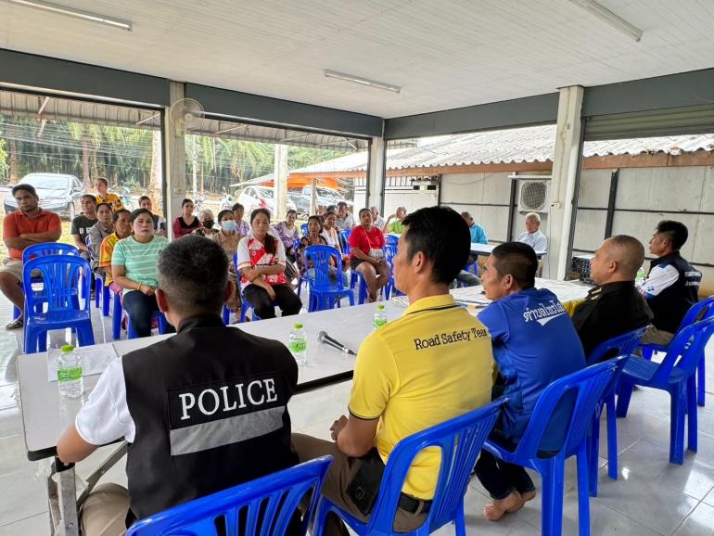
ภาพประกอบ
